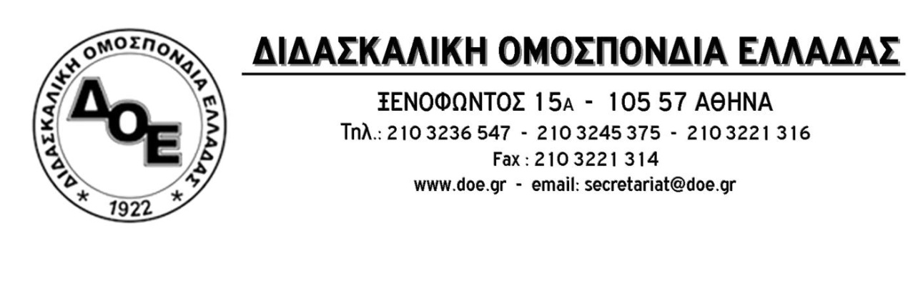
Αθήνα 20/11/2015
Προς
Τον Υπουργό Παιδείας
κ. Νίκο Φίλη

Θέμα: Χορήγηση άδειας για την πραγματοποίηση τακτικών Γενικών Συνελεύσεων

κ. Υπουργέ,
Αυτό το διάστημα διεξάγονται οι τακτικές Γενικές Συνελεύσεις των Συλλόγων Εκπαιδευτικών Πρωτοβάθμιας Εκπαίδευσης. Σε πολλές Διευθύνσεις Π.Ε. παρατηρείται το φαινόμενο να δίνονται άδειες μόνο σε όσους Συλλόγους έχουν εκλογικές διαδικασίες. Σε άλλες Διευθύνσεις δίνονται άδειες σε όλους τους Συλλόγους ανεξάρτητα αν η Γενική Συνέλευση είναι εκλογοαπολογιστική.
Θεωρούμε αναγκαίο να δοθεί η δυνατότητα στο σύνολο των εκπαιδευτικών, όπως γίνεται εδώ και δεκαετίες, να συμμετέχουν στις διαδικασίες της Γενικής Συνέλευσης και να συζητήσουν για τα μεγάλα προβλήματα που αντιμετωπίζει το δημόσιο σχολείο.
Για το λόγο αυτό ζητάμε (και γραπτώς) την άμεση παρέμβασή σας ώστε να δοθεί μια μέρα άδεια σε όλους τους εκπαιδευτικούς – μέλη των Συλλόγων Εκπαιδευτικών Π.Ε. προκειμένου να είναι δυνατή η συμμετοχή τους στις διαδικασίες των Γενικών Συνελεύσεων.

Από τη Δ.Ο.Ε.

